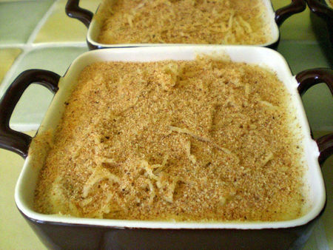
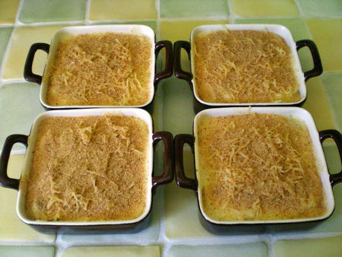
Voici une des entrées que j'aime beaucoup,amateur de poissons cette recette est pour vous...
INGREDIENTS POUR 4 GRANDES CASSOLETTES OU 6 PETITES:
*4 tranches de cabillaud surgelés sans arrêtes(400g)
*12 crevettes entières décortiquées
*8 noix de st jacques avec corail
*16 champignons entiers de paris
*Gruyère râpé
*Chapelure
*Sel et poivre
PREPARATION:
Faire cuire les tranches de cabillaud à la poèle avec les noix de st jacques.Beurrez les cassolettes,émiettez le cabillaud en gros morceaux et les disposez dans les plats (100g par cassolette).Ajoutez les crevettes décortiquées,les champignons et les noix de st jacques.
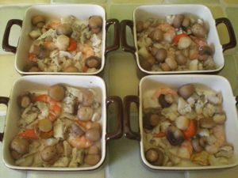
REALISATION DE LA BECHAMEL:
Pour ma béchamel,j'ai l'habitude de la faire un peu au feeling.Sinon, voici une vidéo pour ceux qui ne savent pas la réaliser... http://www.linternaute.com/video/3652/pratique-la-sauce-bechamel/ ne pas oublier de saler et poivrer.
Ensuite,remplir de béchamel les ramequins,déposer au-dessus un peu de gruyère et de chapelure.Enfournez à four chaud pendant 25 min environ th 6 à 180°C...
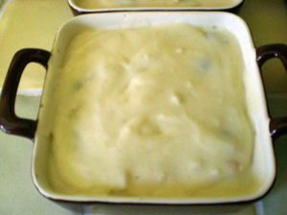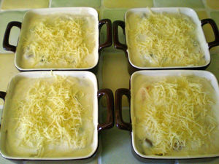
Bon appétit!

